**Trả lời các câu hỏi trong Android Lab Tutorial**

**Bài 2:**

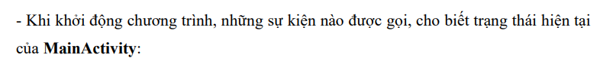

* onCreate()
* onStart()
* onResume()

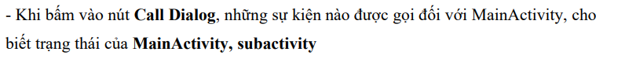

* Đối với MainActivity: bị che bởi Subactivity và sự kiện onPause() được gọi
* Đối với Subactivity: sự kiện onCreate(), onStart(), onResume() được gọi

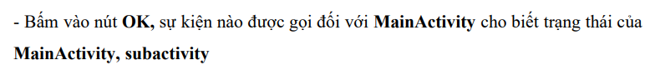

* Đối với MainActivity: sự kiện onResume() được gọi
* Đối với Subactivity: onPause(), onStop(), onDestroy() được gọi, Subactivity kết thúc vòng đời và bị hủy.

Ảnh có chứa văn bản, Phông chữ, hàng, ảnh chụp màn hình

Nội dung do AI tạo ra có thể không chính xác.

* onPause()
* onStop()
* ondestroy()

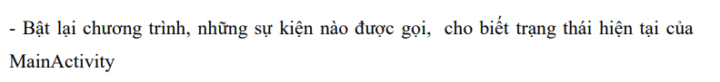

**Giai đoạn khởi động lại chương trình:**

* onCreate()
* onStart()
* onResume()

**Sau khi bấm nút Home:**

* onPause()
* onStop()

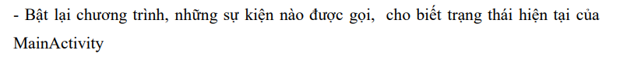

* onRestart()
* onStart()
* onResume()



**Trong activity_main:**

<TextView  
 android:id="@+id/tv1"  
 android:layout_width="wrap_content"  
 android:layout_height="wrap_content"  
 android:text="Demo Cycle Life"  
 android:textStyle="bold"  
 android:layout_gravity="center"  
 android:textColor="@android:color/holo_green_dark"  
 android:textSize="30sp"  
  
 />  
  
<Button  
 android:id="@+id/btnCall"  
 android:layout_width="wrap_content"  
 android:layout_height="wrap_content"  
 android:text="call dialog"  
 android:textAllCaps="true"  
 android:layout_gravity="center_horizontal"  
 android:textSize="24sp"  
 android:background="#d6d7d7"  
 android:padding="10dp"  
 />

**Trong activity_subactivity:**

<TextView  
 android:id="@+id/tv2"  
 android:layout_width="wrap_content"  
 android:layout_height="wrap_content"  
 android:layout_gravity="center"  
 android:text="Chào lớp Mobile Dev"  
 android:textColor="@android:color/holo_green_dark"  
 android:textSize="18sp"  
 android:textStyle="bold"  
  
 />  
  
<Button  
 android:id="@+id/btnOK"  
 android:layout_width="wrap_content"  
 android:layout_height="wrap_content"  
 android:layout_gravity="center_horizontal"  
 android:background="#d6d7d7"  
 android:padding="10dp"  
 android:text="ok"  
 android:textAllCaps="true"  
 android:textSize="18sp" />

**Giải thích code:**

// Thiết lập layout cho Activity hiện tại là giao diện subactivity.xml

setContentView(R.layout.subactivity);

// Gán nút btnok với thành phần có id là btn1 trong layout

btnok = (Button) findViewById(R.id.btn1);

// Hiển thị thông báo khi phương thức onStop() được gọi

Toast.makeText(this, "K16EVT - onStop", Toast.LENGTH_SHORT).show();

// Tạo một Intent để chuyển từ MainActivity sang subactivity

Intent intent1 = new Intent(MainActivity.this, subactivity.class);

// Khởi chạy subactivity

startActivity(intent1);

// Kết thúc MainActivity sau khi gọi subactivity, MainActivity sẽ chuyển sang trạng thái onStop → onDestroy

finish();

// Ghi đè phương thức onStop của Activity

@Override

protected void onStop() {

// Hiển thị thông báo khi Activity chuyển sang trạng thái onStop

Toast.makeText(this, "K16EVT - onStop", Toast.LENGTH_SHORT).show();

// Gọi phương thức onStop() gốc của lớp cha

super.onStop();

}